Inhoud

# Inleiding

Dit is een verslag voor het project IMTPMD. Het doel van de opdracht was om een applicatie te maken voor de eerstejaars. Deze applicatie houdt de voortgang van de student bij en geeft deze advies. De applicatie is een Androidapplicatie.

Dit verslag bevat drie koppen en een aantal koppen. Onder het kopje Git is de informatie over git te vinden, hoe hiermee gewerkt is en de kennis over git.   
Onder het kopje Android is informatie te vinden over het Androidsysteem.  
Onder Screenshots schermen zijn de screenshots te vinden en de informatie over de screenshots.

# Git

Voor het ontwikkelen van de applicatie is er gebruik gemaakt van git. Git is een versiebeheer systeem, dit betekend dat het de versies bijhoudt met alle veranderingen die gemaakt zijn.

Binnen git zijn een aantal mogelijkheden om mee te werken. Dit zorgt voor een overzichtelijke werkomgeving. Git kan online en offline worden gebruikt voor het versiebeheer. Aangezien er twee personen aan dit project werkten, werd er gebruik gemaakt van de onlinemogelijkheid.

Git houdt bij wat er veranderd is door wie, dit kan fout gaan als beide mensen aan hetzelfde werken. Git zorgt ervoor dat als het fout gaat er een melding komt en dit makkelijk is op te lossen.

## Push

Een push wordt uitgevoerd door de gebruiker van Git. Een push wordt gebruikt om de remote refs te updaten met de locale refs op de pc van de gebruiker. Tijdens deze update worden de benodigde objecten mee gestuurd om de complete remote refs mee aan te vullen.

## Pull

Een pull request wordt uit gegeven door de gebruiker als hij een locale branche up to date wil brengen met een remote branche. Tegelijken tijd worden ook de andere branches van het project geupdate. Een pull doet eigenlijk als eerst een Fetch van de bestanden gevolgd door een merge van de branches. Waardoor de branches allemaal weer up to dat zijn en alle teamleden kunnen werken aan de laatste versie van het project.

## Commits

Een commit zorgt ervoor dat de wijzigingen in de branche worden doorgevoerd. Tijdens een commit dient de gebruiker een passende titel voor de commit in te voeren en vraagt git op een beschrijving van welke veranderingen er in de ontwikkel sessie zijn doorgevoerd. De reden dat deze gegevens worden gevraagd is dat mochten er in de toekomst merge conflicten zijn deze kunnen backlogs kunnen worden nagekeken zodat er bepaald kan worden wat er verwijderd dient te worden.

## Checkout

Checkout zorgt ervoor dat de gehele branch hetzelfde wordt als een gegeven commit. Wat de gebruiker hier mee kan bereiken is terugkijken naar ouderen

## **Voorbeeld merge conflict**

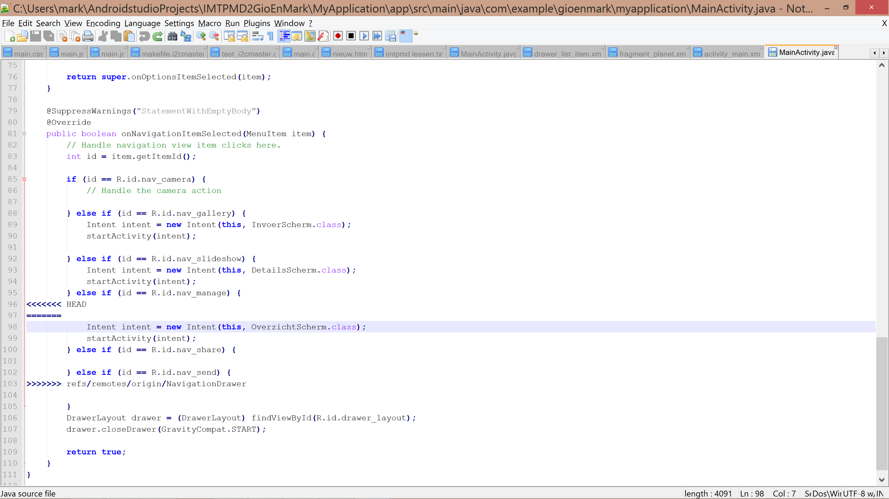

Figuur : Merge conflict

Er kwamen tijdens het maken van de opdrachten niet veel merge conflicten tevoorschijn. Uiteindelijk zijn er twee geweest, een daarvan is te zien in figuur 1. Het is een vrij simpel op te lossen conflict.

Eerst kwam er een error in Git dat er een merge conflict was. Deze werd in de tekst editor Notepad++ weergeven. Onbedoeld was dezelfde lijn aangepast. Om dit op te lossen is de zijn de lijnen 96, 97 en 103 weggehaald.

Na dit gedaan te hebben was het conflict opgelost en kon het worden gemerged.

# Android

## Netwerkgebruik en CPU-gebruik

Elke applicatie neemt gebruik in op de telefoon. Om te kijken hoeveel gebruik onze applicatie innam is de applicatie ‘OS Monitor’ gedownload op de telefoon. Deze applicatie laat het gebruik van alle applicaties zien.

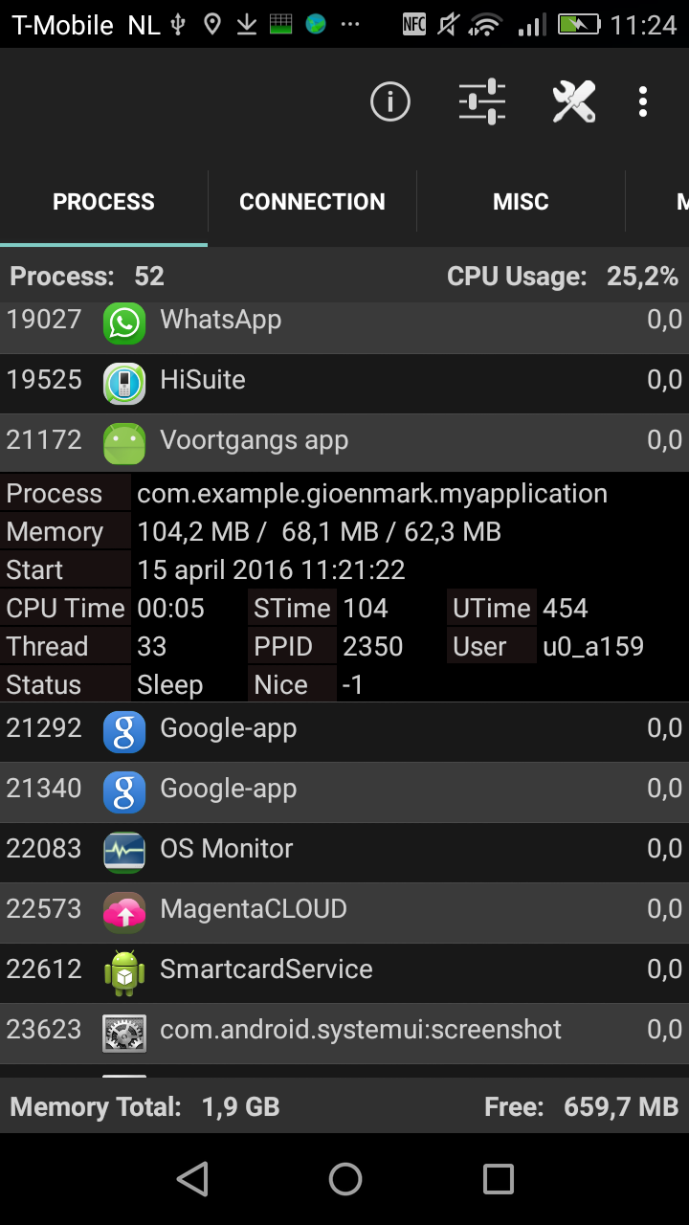

Figuur 2: Gebruik 1

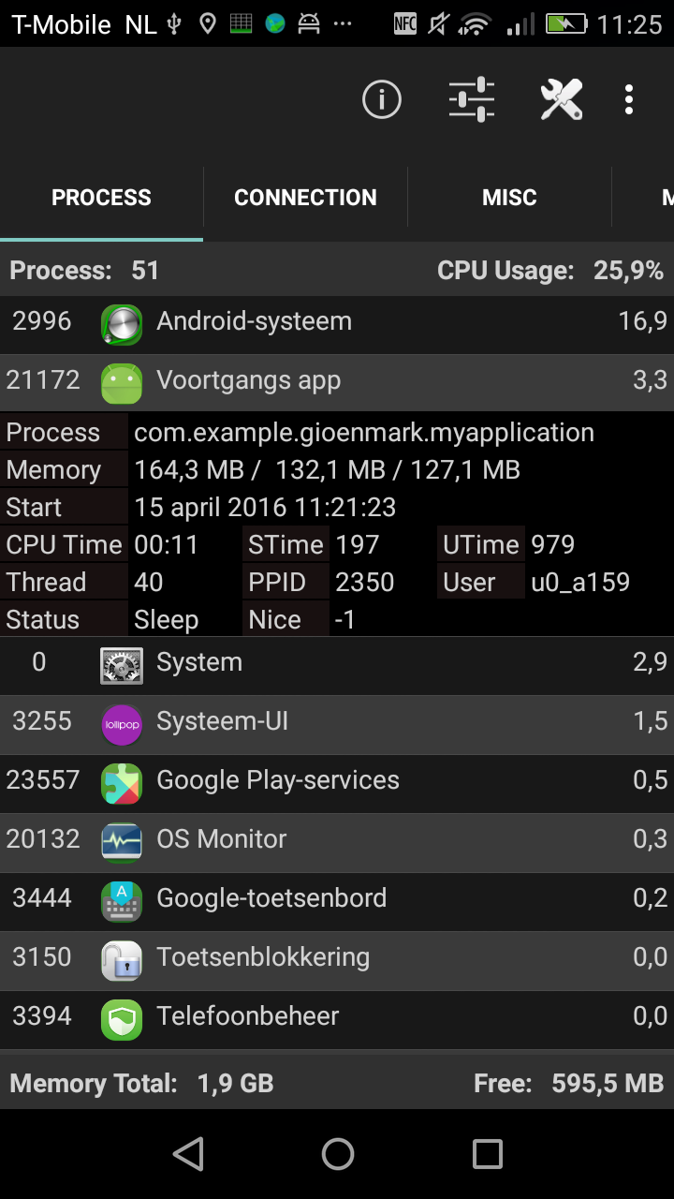

Figuur 3: Gebruik 2

In figuur 2 en 3 is het gebruik te zien over verschillende seconden van activiteit. Als de applicatie actief wordt gebruik is het CPU-gebruik 3,3 procent.

In figuur 4 is het netwerk gebruik van de applicatie te zien. Deze is 28,2 kB, dit is erg weinig gezien er nu abonnementen worden aanbevolen met een gebruik van 6gB.

In figuur 5 is te zien hoeveel de ruimte de applicatie inneemt op de telefoon. De applicatie zelf neemt veel meer ruimte in dan de gegevens. De telefoon die hiervoor gebruikt is geeft ruimte aan 31.1 GB, in vergelijking hiermee neemt het weinig ruimte in.

De applicatie is voor de nieuwere telefoons goed te gebruiken en vraagt qua gebruik weinig van de telefoon. Dit zorgt dat de applicatie snel is en de telefoon geen problemen zal bezorgen.

Figuur 4: Netwerkgebruik

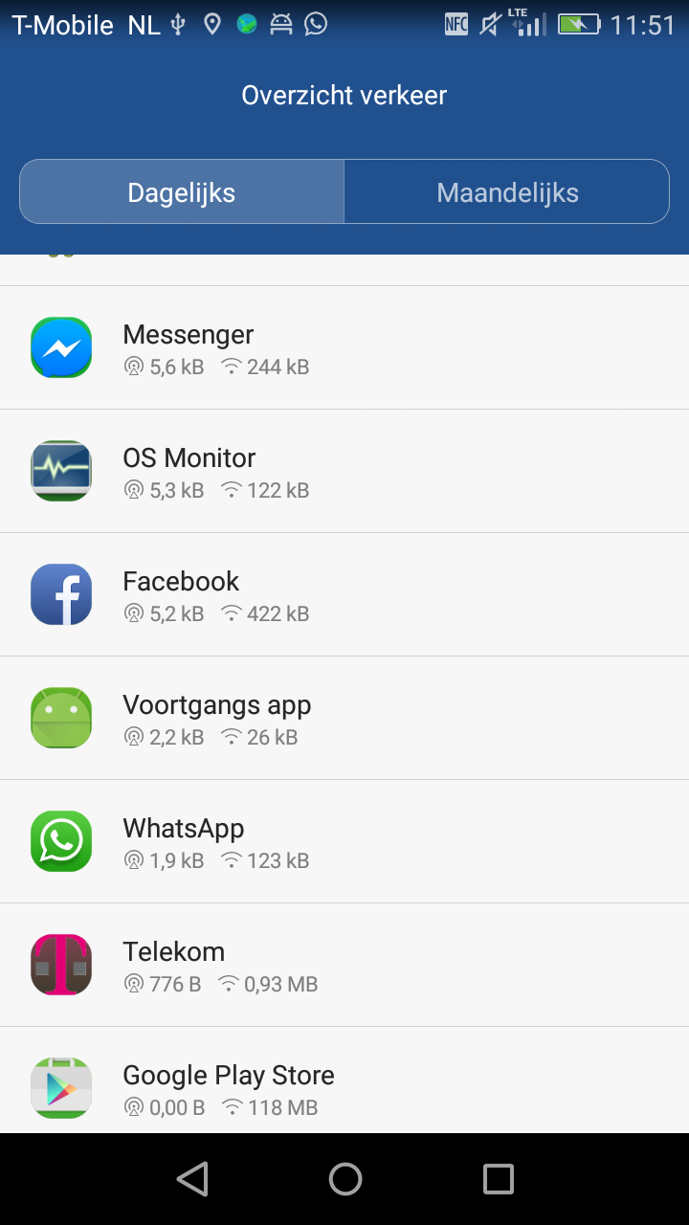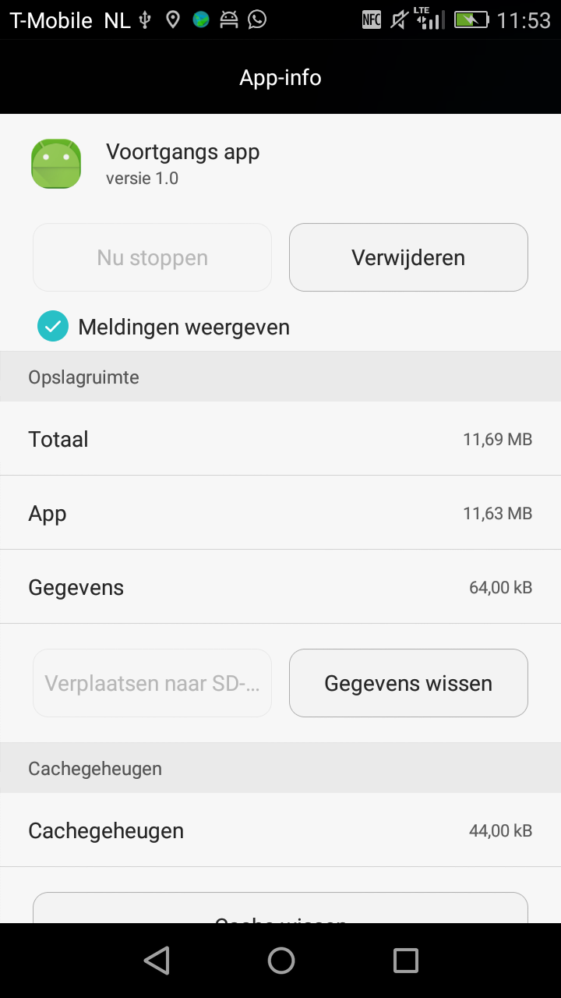

Figuur 5: Opslag

## Gebruik van Gradle

Voor een Androidproject in Android Studio wordt er gebruik gemaakt van de Gradle Tool.   
De Gradle Tool is een ‘Build System’. Dit betekend dat het zorgt dat code hergebruikt kan worden.

Er zijn een aantal Gradle bestanden waarin gewerkt en instellingen aangepast kunnen worden. De twee bestanden waarin is gewerkt dit project zijn de ‘build.gradle’ voor de applicatie in het algemeen en voor de configuratie opties van de applicatie.

In het configuratiescherm zijn de ‘repositories’ voor jcenter en mavenCentral aangeroepen. Deze zijn toegevoegd om JSON, GSON en de VolleyHelper te kunnen uitlezen.   
De JSON en GSON zijn bedoeld om de gegevens uit een JSON-String die online staat uit te lezen. Deze string bevat de standaard gegevens over de vakken en wordt later in de database gezet. Deze string wordt omgezet naar GSON m.b.v. de VolleyHelper, dit zorgt er namelijk voor dat het uitgelezen kan worden en in de Database kan worden gezet.

In het applicatie bestand worden de ‘depencies’ neergezet van de bovengenoemde ‘repositories’. Dit zorgt dat ze uitgevoerd worden en in de applicatie kunnen worden gebruikt. De GSON en de VolleyHelper library worden uitgevoerd in dit bestand.   
Daarnaast staan er in dit bestand nog de standaard configuraties van de applicaties. Dit zijn de versies van de ‘buildtools’ en de applicatie, dit moet worden ingesteld om de applicatie te laten werken met de ingevoerde versies.

# Screenshots schermen

## Hoofdscherm

Het hoofdscherm, te zien in figuur 6, is het eerste scherm dat iemand ziet als de applicatie wordt opgestart. Op dit scherm zijn de volgende dingen te zien:

**Het logo van de Hogeschool**

Dit is het logo van Hogeschool Leiden, dit geeft de huisstijl van de Hogeschool weer. Dit maakt ook duidelijk dat het een applicatie van Hogeschool Leiden is.

**Welkomtekst**

Dit is een kort stukje tekst waarin de gebruiker welkom wordt geheten en zijn naam wordt neergezet. Dit is bijgevoegd om de applicatie persoonlijker te maken.

**Jaargang, periode, specialisatie**

Dit zijn 3 stukjes tekst waarin de gegevens die in het persoonscherm zijn ingevuld te weergeven. Dit is toegevoegd om de applicatie persoonlijker te maken. Het wordt ook duidelijk voor de student wat hij/zij heeft ingevuld.

**Puntentekst**

Dit is een stuk tekst met de gegevens over hoeveel punten de student heeft behaald en hoeveel er in totaal zijn gehaald.

**Gehaald tekst**

Hier wordt gekeken naar hoeveel punten er zijn en daar wordt een stukje tekst neergezet om de student attent te maken hoeveel er nog gedaan moet worden.

**Kernvakkentekst**

Er wordt gekeken of de kernvakken die nodig zijn om het jaar te halen behaald zijn of niet. Er wordt hier een stuk tekst neergezet met de berekende informatie.

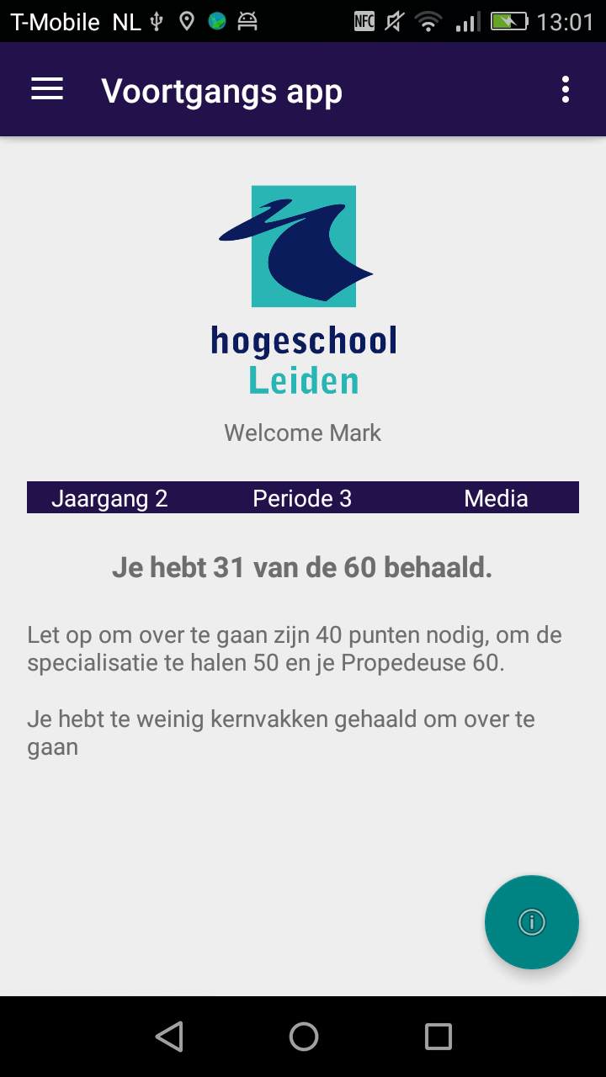

Figuur 6: Hoofdscherm

## Invoerscherm

Het invoerscherm, te zien in figuur 7, is het scherm dat een overzicht geeft van de vakken en hun cijfers. Op dit scherm zijn vier buttons te zien, eerste periode t/m vierde periode. Als op één van de buttons wordt gedrukt komt er een overzicht tevoorschijn van de gekozen periode, deze is te zien in figuur 8.

Op het overzicht van het invoerscherm te zien in figuur 8, wordt een lijst weergeven. De namen, ects, cijfers en periodes van de vakken van de gekozen periode worden hierop weergeven. Naast elk vak staat een button met edit, als hierop wordt gedrukt gaat de gebruiker naar het editscherm.

Onderaan staat een button met kies periode, als hierop wordt gedrukt gaat de persoon terug naar het vorige invoerscherm.

Figuur 7: InvoerScherm

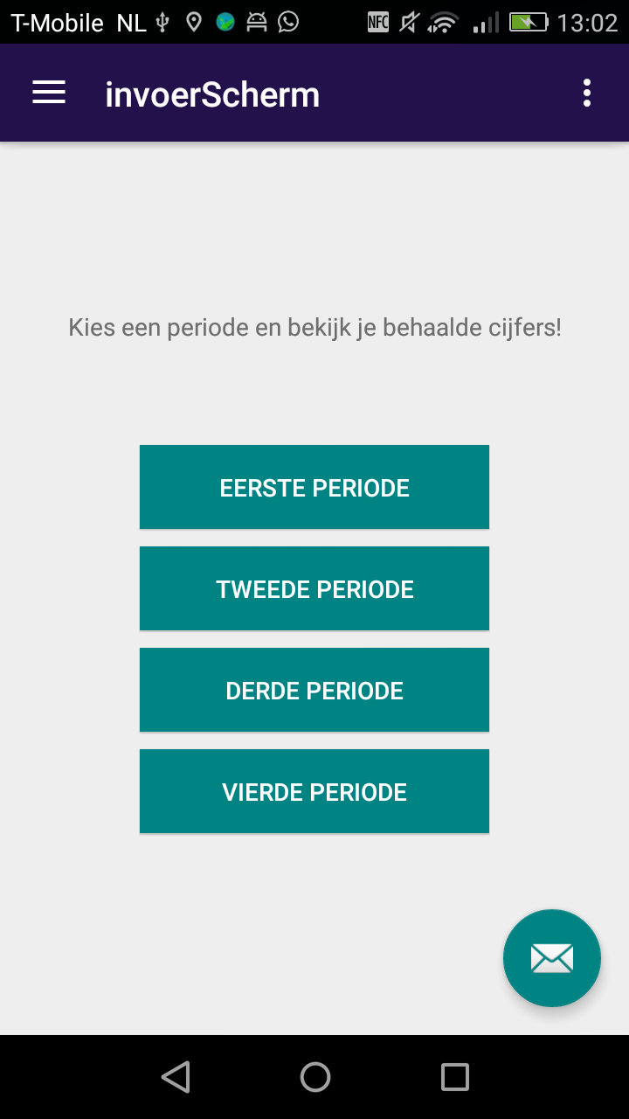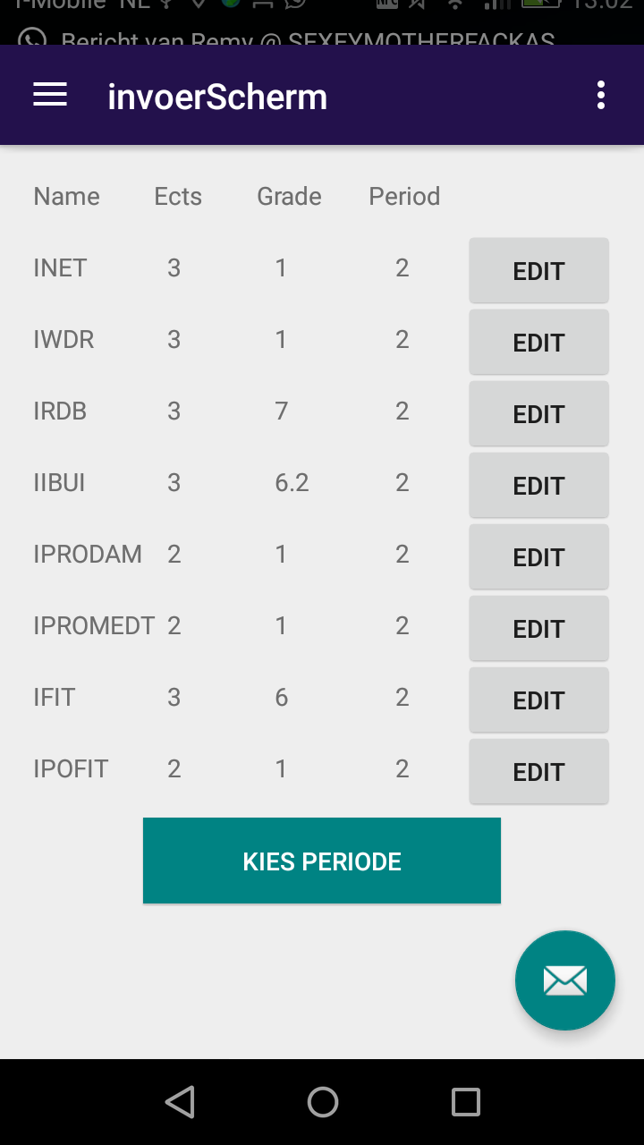

Figuur 8: Invoerscherm overzicht

## Detailscherm

Het detailscherm, te zien in figuur 9, komt de gebruiker op na te hebben geklikt op de detail knop in het vorige scherm. In dit scherm kan de gebruiker zijn/haar cijfer aanpassen en selecteren of het vak wel of niet behaald is.

Als op de knop aanpassen is gedrukt, worden de gegevens die ingevuld zijn doorgevoerd in de database en zijn de gegevens aangepast.

Als de gebruiker op de knop ‘naar overzicht’ drukt, gaat de gebruiker terug naar het eerste scherm van het invoerscherm.

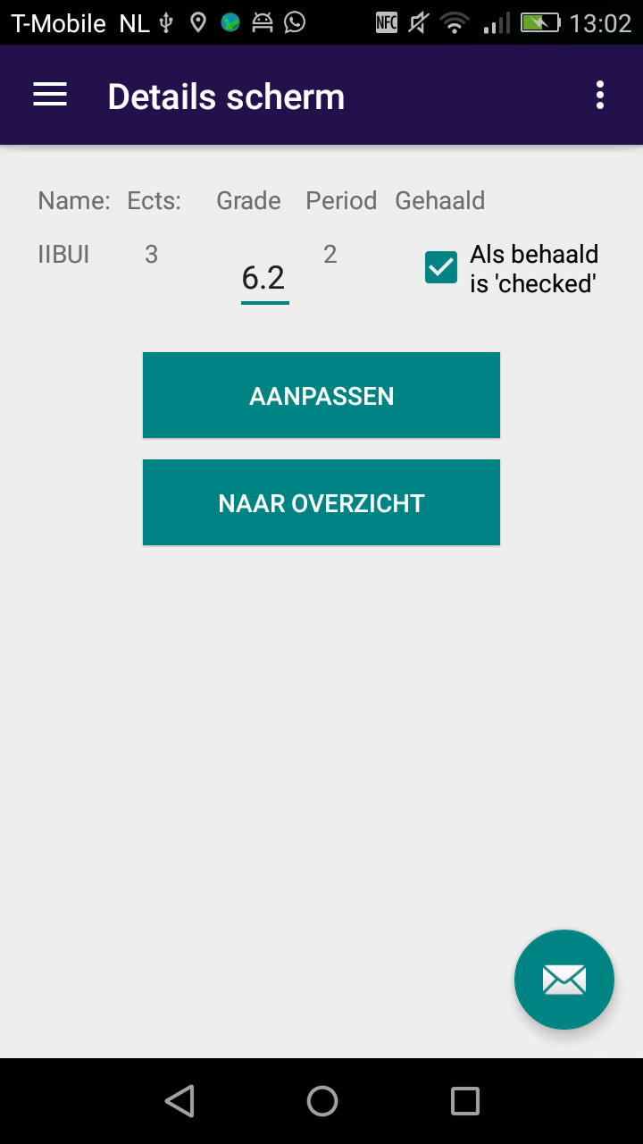

Figuur 9: Detailscherm

## Overzichtscherm

Het overzichtscherm, te zien in figuur 10, bevat de visualisatie en aanvullende informatie over de voortgang. Om te zien hoe de student het doet qua voortgang is er een stoplicht gemaakt, groen als het heel goed gaat, oranje als de student moet opletten en rood als het helemaal goed gaat.

Daaronder staan een aantal teksten, één over het behaalde aantal studiepunten, één om de voortgang aan te geven voor het behaalde aantal punten en één om informatie over de kernvakken te laten zien.

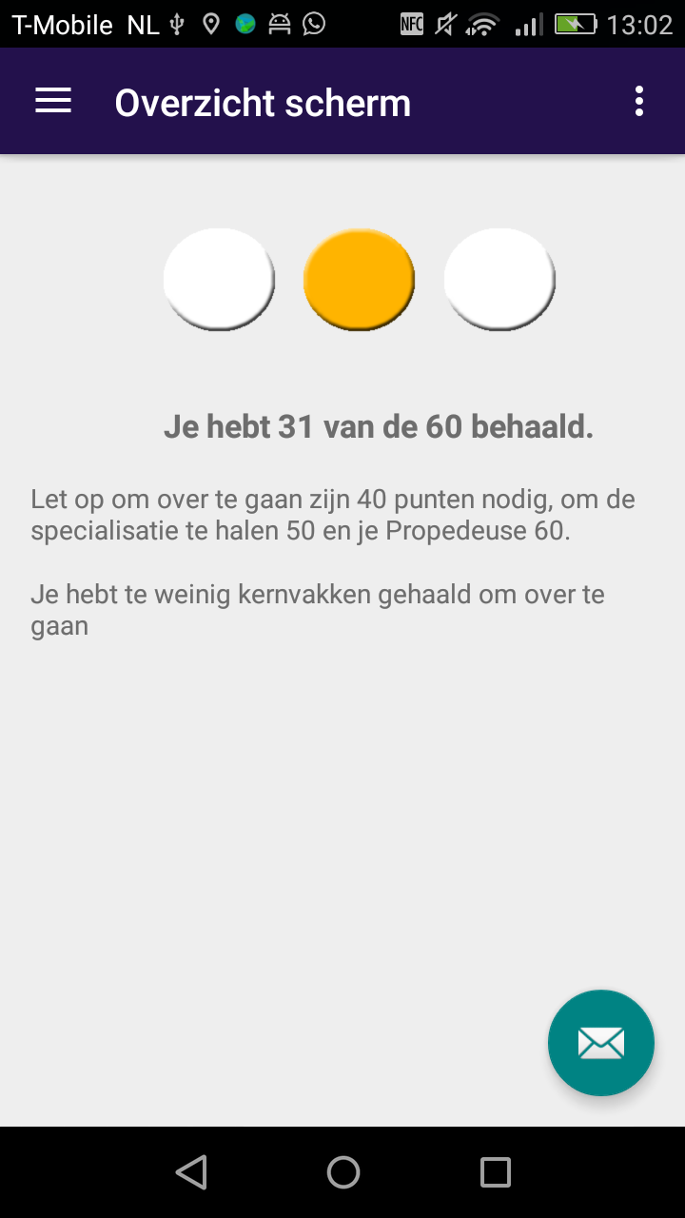

Figuur 10: Overzichtscherm

## Persoonsscherm

Het persoonsscherm, te zien in figuur 11, is bedoeld om de persoonlijke informatie in te vullen van de gebruiker.

Bovenaan het scherm is het logo van Hogeschool Leiden te zien, dit zorgt voor herkenbaarheid.

In het eerste tekstveld kan de gebruiker zijn/haar naam invullen.   
Daaronder kan de gebruiker het eerste of het tweede jaar kiezen, voor latere jaren is deze applicatie niet van toepassing.

Het volgende dropdown veld is het mogelijk om te kiezen in welke periode de gebruiker zit.

Het laatste dropdown veld kan de gebruiker de specialisatie kiezen die deze wilt volgen of al volgt.

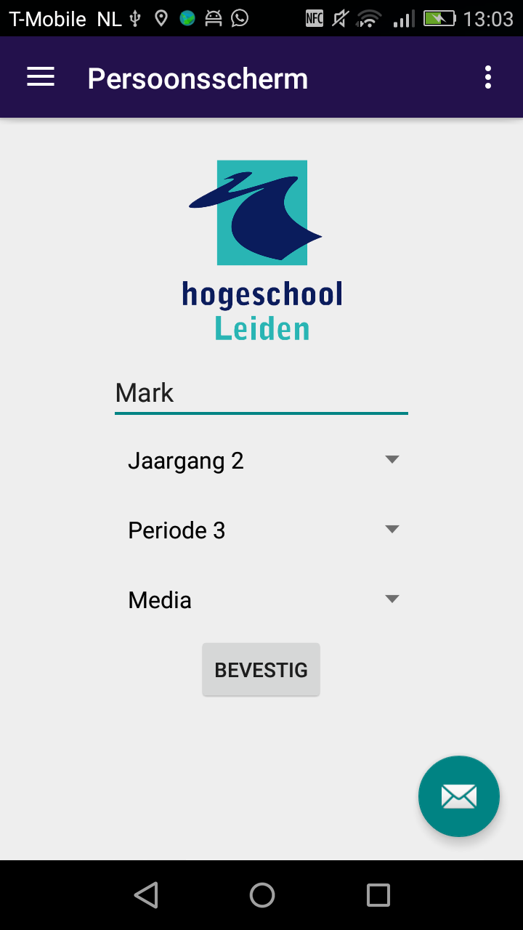

Figuur 11: Persoonscherm

## Navigatie

De navigatie van deze applicatie, te zien in figuur 12, kan de gebruiker in elk scherm bijkomen. Deze kan geopend worden door links bovenin op de 3 onder elkaar liggende streepjes drukken.

Vanuit de navigatie kan de gebruiker naar het hoofdscherm, het invoerscherm, het overzichtscherm en het persoonsscherm.

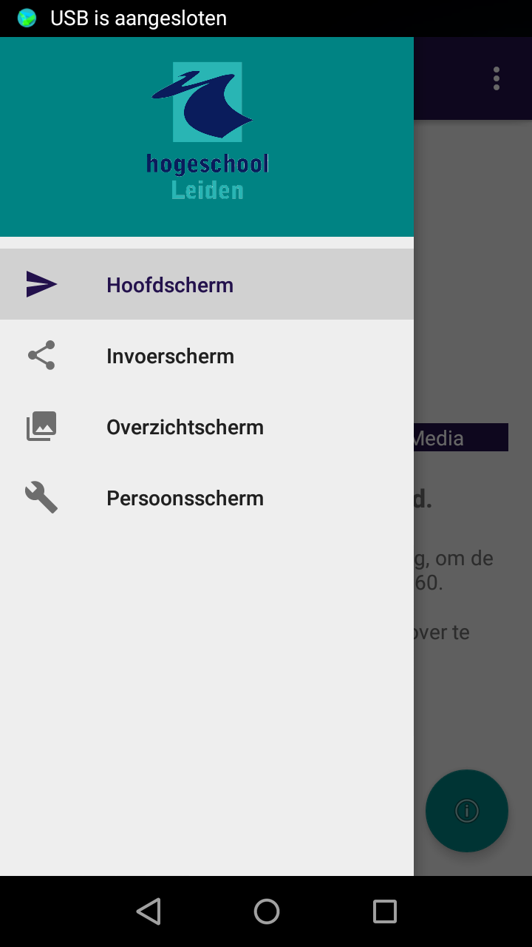

Figuur 12: Navigatie

1. ***Git***

* **Beschrijft commits en checkout in het verslag**
* **Beschrijft wat merge conflicten zijn**
* **Verslag bevat een link naar een GIT repository**
* **In het verslag beschijft de student de branches die gebruikt zijn**

1. Android

* Student beschrijft in het verslag met welke android studio versie en welke java versie ze werken
* Student beschrijft welke versie van de Android APK gebruikt wordt en waarom.
* Student beschrijft in het verslag het deployen van de app
* Student beschrijft in het verslag (met screenshots) de build-in android emulator en genymotion
* Student vergelijkt in het verslag de performance van de emulator, genymotion en de handheld device

1. Wireframes //\\ DONE //\\
2. Navigation map//\\ DONE //\\
3. Screenshot van de schermen invoegen//\\Done//\\
4. Aanbeveling over module met onderbouwing

# Aanbevelingen

Vorig jaar heb ik ook IMTPMD gevolgd, vergeleken met vorig jaar was het al een stuk duidelijker. Het was fijn dat er met android studio werd gewerkt i.p.v. Eclipse. Het is namelijk een stuk gebruiksvriendelijker.

De handleiding zou iets uitgebreider mogen, er stond een verwijzing naar de OER, welke ook in de handleiding zelf al had kunnen staan.

De lessen en de sheets waren heel handig en heb ik heel veel aan gehad. Ik doe als aanbeveling om zo volgend jaar weer door te gaan. Ik heb voor het gebruik van de Database en het uitlezen van de JSON-String gekeken naar de sheets. Deze gaven mij veel inzicht en voorbeelden over hoe dit gedaan kon worden.